Тема урока: Наглядное представление числовых данных с помощью диаграмм и графиков.

Тип урока: изучение нового материала.

Цели урока: 1) научить учащихся строить диаграммы и графики по данным, хранящимся в окне Excel или полученным расчётным путём;
2) Способствовать: развитию навыков применения компьютерных
технологий; развитию внимания, активности, наблюдательности,
самостоятельности; развитию умений и навыков работы на ПК.
3) Воспитание интереса к изучению предмета и приобретению новых знаний,
умений и навыков.

Оборудование: доска, компьютер, проектор, учебники.

План урока:

Время | Деятельность учителя | Деятельность учащихся | Доска/экран/компьютер.
8.00-8.03 | Организационный момент: проверка отсутствующих, объявление темы урока и постановка целей урока. | Записывают тему урока в тетрадь. | Тема урока (на доске).
8.03-8.19 | Объяснение нового материала. Демонстрация презентации. | Просмотр презентации. Запись главного в тетради. | Презентация.
8.19-  8.30 | Упражнения на освоение нового материала.(инструктаж по ходу выполнения упражнений) | Выполняют построение диаграмм и графиков под руководством учителя. | Работа на ПК.
8.30-8.44 | Упражнения на закрепление. | Самостоятельно выполняют упражнения и обсуждают результаты их выполнения. | Работа на ПК.
8.44-8.45 | Подведение итогов: д/з. | Запись д/з в дневники. | Д/з.

Ход урока:

I. Орг.момент.
II. Объяснение нового материала. (демонстрация презентации и рассказ учителя)
( Запись в тетради этапов создания презентации).
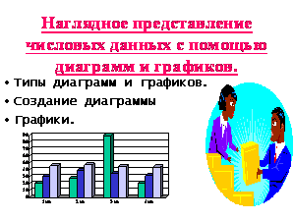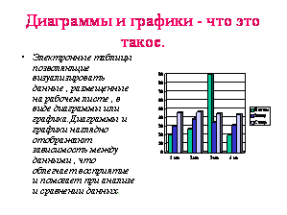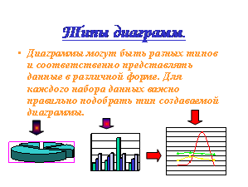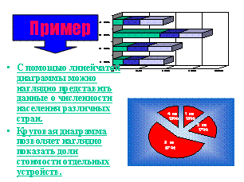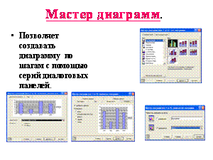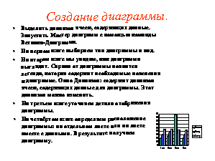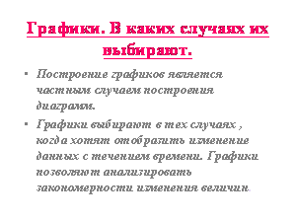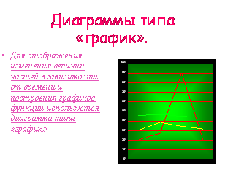

III. Упражнения на освоение нового материала.
1)Рассмотрим таблицу «Цены устройств компьютера» и представим в наглядной форме долю цены каждого устройства в цене компьютера, ( стр. 374 учебника; таблица на доске). Построение диаграммы с помощью Мастера Диаграмм.

наменование | Цена в $
Процессор | 70
Жёсткий диск | 130
CD-ROM дисковод | 45

2) Представить с помощью графика динамику изменения цен по годам на различные модели компьютеров, ( стр.375 учебника; таблица на доске) процесс построения графика с помощью Мастера Диаграмм.
 | 1999 | 2000 | 2002
Цена компьютера на базе процессора Pentium ΙΙ | 800 | 550 | 450
Цена компьютера на базе процессора Pentium ΙΙΙ | 1200 | 800 | 550

IV. Упражнения на закрепление.
- Практическое задание 10.12 (стр.376 учебника):»Пользуясь данными в таблице, построить диаграмму, характеризующую соотношение между неметрическими единицами длины. Какой тип диаграмм целесообразно выбрать?»
Единицы | Значение в мм
Сотка | 21,336
Аршин | 713,20
Четверть | 177,80
Вершок | 44,45
Фут | 304,80
Дюйм | 25,40
Линия | 2,54
Примерный результат:
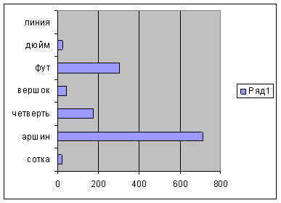
2.Практическое задание. Создать таблицу зависимости функции cos(x), sin(x), tg(x), ctg(x).
Примерный результат работы.
x | -5 | -4 | -3 | -2 | -1 | 0 | 1 | 2 | 3 | 4 | 5
y | 0,283 | -0,653 | -0,989 | -0,416 | 0,540 | 1 | 0,5403 | -0,416 | -0,989 | -0,653 | 0,283

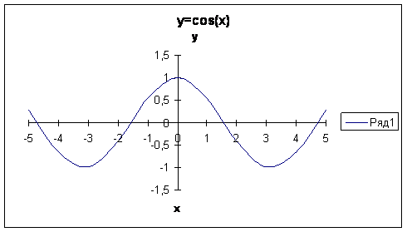

x | -5 | -4 | -3 | -2 | -1 | 0 | 1 | 2 | 3 | 4 | 5
y | 0,95 | 0,756 | -0,141 | -0,90 | -0,84 | 0 | 0,841 | 0,909 | 0,141 | -0,75 | -0,95

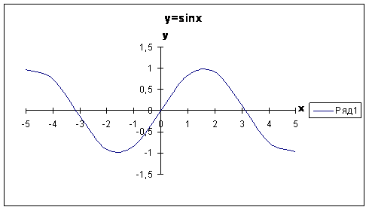

V. Подведение итогов:
Сегодня, мы с вами узнали какие формы данных используются в деловой графике и научились строить диаграммы и графики по данным хранящимся в окне Excel или полученными расчётным путём.
Д/з. § 10.5

- Н.Угринович. Информатика и информационные технологии. 10 -11 класс. Москва. БИНОМ. Лаборатория знаний, 2003
- Н.Угринович, Л. Босова, Н. Михайлова. Практикум по информатике и информационным технологиям. Москва. Лаборатория Базовых Знаний, 2002.

